PERANCANGAN ULANG VISUAL BRANDING DESA WISATA BANYUMUDAL KABUPATEN PEMALANG

Majda Al Yaasiin¹, Ahmad Akrom²
Desain Komunikasi Visual, Fakultas Ilmu Komputer, Universitas Dian Nuswantoro
majdaalyaasiin@gmail.com, ahmad.akrom@dsn.dinus.ac.id

INFO ARTIKEL |  | ABSTRAK
Riwayat Artikel :  Diterima : tanggal artikel diterima  Disetujui : tanggal artikel disetujui |  | Desa wisata merupakan salah satu strategi pemerintah dalam memajukan potensi desa secara optimal. Desa Banyumudal sebagai salah satu desa wisata kategori 500 besar ADWI di Jawa Tengah tidak konsisten dalam memvisualkan bentuk maupun penggunaan logo. Penelitian ini bertujuan untuk mendesain ulang visual branding Desa Wisata Banyumudal yang mencerminkan pesona alam dan budaya desa. Metode penelitian yang digunakan adalah kualitatif melalui observasi, kuesioner, dokumentasi, dan wawancara. Analisis data dilakukan dengan metode SOAR, analisis visualisasi logo David E. Charter, dan mind mapping. Hasil penelitian menunjukkan bahwa Desa Wisata Banyumudal perlu memiliki visual branding yang konsisten dan merepresentasikan keindahan wisata alam serta wisata seni sebagai daya tarik pendukung. Perancangan ulang visual branding ini diharapkan dapat meningkatkan wisatawan, mengenalkan dan mendorong pengembangan desa wisata Banyumudal secara berkelanjutan.
Kata Kunci :
desa wisata, visual branding, desa banyumudal

ARTICLE INFO |  | ABSTRACT
Article History :  Received : date of received article  Accepted : date of accepted article |  | Village tourism is one of the government's strategies in optimizing village potential. Banyumudal Village, one of the top 500 ADWI category tourist villages in Central Java, is not consistent in visualizing the shape or use of the logo. This research aims to redesign the visual branding of Banyumudal Tourism Village which represents the natural and cultural charm of the village. The research uses qualitative methods through observation, questionnaires, documentation, and interviews. Data analysis was conducted using the SOAR, David E. Charter logo visualization analysis, and mind mapping. The results showed that Banyumudal Tourism Village needs consistent visual branding that represents the beauty of natural tourism and art tourism as a supporting attraction. This visual branding redesign is expected to increase tourists and introduce and encourage the sustainable development of Banyumudal Tourism Village.
Keywords:
tourism village, visual branding, banyumudal village

- PENDAHULUAN
Desa wisata merupakan salah satu inovasi pemerintah dalam membangun dan memanfaatkan potensi sumber daya desa secara optimal. Gagasan "desa wisata" adalah sebuah konsep yang bertujuan untuk mengubah desa menjadi tujuan wisata. Pengelolaan yang efektif dari semua lokasi wisata diharapkan dapat berkontribusi pada pertumbuhan dan perkembangan masyarakat desa (Jejaring Desa Wisata, 2023). Anugerah Desa Wisata Indonesia adalah sebuah acara yang merayakan dan memberikan penghargaan kepada desa-desa wisata yang memenuhi standar penilaian yang ditetapkan oleh Kementerian Pariwisata dan Ekonomi Kreatif (Baparekraf). ADWI 2023 tidak bersifat kompetisi, namun diharapkan dapat memberikan dampak positif bagi perekonomian Indonesia. Acara ini akan menjadi katalisator bagi kebangkitan ekonomi dan sektor pariwisata Indonesia. Akibatnya, hal ini akan meningkatkan daya saing dan keberlanjutan desa-desa dalam skala yang memosisikan mereka sebagai tujuan wisata terbaik (Kemenparekraf, 2023).
Desa Banyumudal merupakan salah satu kategori 500 besar desa wisata ADWI yang berada di Jalan Raya Moga - Pulosari KM 01 Banyumudal Kecamatan Moga Kabupaten Pemalang Jawa Tengah. Desa Banyumudal merupakan desa terluas di Kecamatan Moga dengan luas wilayah 915 ha. Berdasarkan data dari Badan Pusat Statistik, Desa Banyumudal memiliki jumlah penduduk pada tahun 2021 sebanyak 17.878 jiwa. Banyak sektor wisata yang ditawarkan di daerah ini antara lain wisata alam camping ground, wisata budaya Lengger Banyumudal, Kuda Lumping, produk wisata seperti rumah kriya Simadu Craft, Agro Wisata Kampung Semugih dan masih banyak lagi.
Selain membutuhkan apresiasi dan dukungan yang lebih dari masyarakat desa, untuk meningkatkan kualitas dan pengembangan desa yang berkelanjutan diperlukan strategi, inovasi, kreasi dan kolaborasi ide antar warga, instansi dan pemerintah agar selanjutnya Desa Banyumudal dapat dikenal dan bersaing dengan skala yang lebih besar. Hal ini tentunya membutuhkan gagasan perancangan desain yang menyerap segala permasalahan visual desa tersebut.
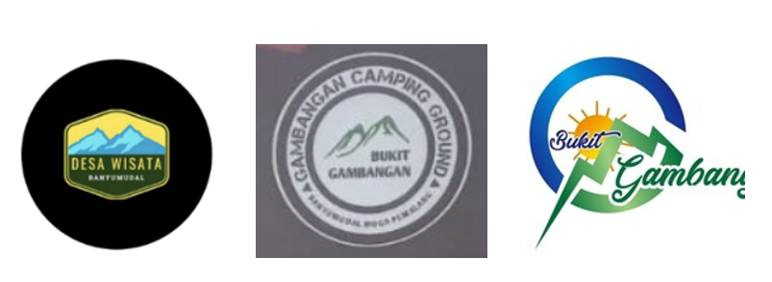
Gambar 1. Perbedaan Bentuk Logo
[Sumber: pengamatan pribadi]

Berdasarkan pengamatan, Desa Wisata Banyumudal bermasalah dengan visual branding (logo). Desa Wisata Banyumudal tidak konsisten dalam memvisualkan bentuk maupun penggunaan logo. Terdapat 3 (tiga) logo dengan bentuk yang berbeda dan penempatan media yang berbeda pula. Padahal jika ditinjau, konsep branding memiliki peran yang esensial. Pilihan wisatawan untuk mengunjungi suatu tempat wisata didorong oleh branding. Tujuan dari branding adalah untuk membedakan satu tujuan wisata dengan yang lainnya. Menciptakan sebuah merek adalah sebuah usaha yang tidak mudah, terutama dalam hal mempromosikan wisata. Masyarakat perlu memiliki keyakinan bahwa identitas merek yang dikembangkan akan meninggalkan kesan yang abadi dan sesuai dengan aspirasi mereka (Prabowo et al., n.d.).
Desa Wisata Banyumudal belum dapat memanfaatkan strategi visual branding dengan efektif. Hal itu terbukti dengan inkonsistensi bentuk dan penggunaan logo Desa Wisata Banyumudal. Padahal dengan penghargaan yang dimiliki sebagai 500 besar ADWI dan berbagai wisata alam asri dan terjaga yang ditawarkan, seharusnya dengan peluang itu dapat dimanfaatkan secara maksimal. Mengutip dari SIS Binus University, terdapat beberapa hal yang menjadi penyebab branding gagal.
Pertama, kegagalan elemen merek. Elemen yang perlu dipertimbangkan dalam hal branding adalah nama, logo, slogan, karakter, dan kemasan. Faktor utama yang berkontribusi terhadap kegagalan branding sering kali adalah pengembangan nilai merek. Masalah kedua adalah tidak adanya evaluasi dan orisinalitas. Dalam hal strategi branding, sangat penting untuk fokus pada strategi tersebut. Jika strategi ini diimplementasikan secara perlahan, inovasi kompetitor pasti akan mengungguli mereka. Keterlambatan evaluasi mengakibatkan daya saing branding menjadi stagnan bahkan turun. Ketiga, kegagalan komersialisasi merek. Ketidakpahaman pemangku kepentingan mengenai strategi branding menjadi penyebab kegagalan mekanisme branding. Terdapat banyak komponen yang harus kemudian di integrasikan seperti iklan, promotion, personal selling, public relation, dan online marketing. Komersialisasi merek akan gagal jika dilakukan secara serampangan dan tanpa perencanaan. (Zainudin, 2021).
Potensi dan keragaman produk desa wisata akan jauh lebih menarik perhatian wisatawan jika dari visual yang dirancang menerapkan konsep, teori, dan prinsip desain yang baik. Ketika suatu perusahaan menawarkan produk dengan menerapkan teknik branding yang baik akan menghasilkan produk yang berkualitas: mempunyai daya tarik konsumen, mendapatkan loyalitas, dan mempunyai diferensiasi keunikan produk dari kompetitor. Sama halnya suatu desa dengan keunggulan produk-produk budaya dan sumber daya alam yang beragam ketika menerapkan strategi branding yang baik akan menghasilkan berbagai manfaat untuk kemajuan desa itu sendiri.
Citra, persepsi, dan tingkat kepercayaan masyarakat akan cenderung pasif dan menurun jika branding yang dilakukan tidak sesuai kaidah perancangan yang benar. Desa wisata seharusnya mampu memosisikan dan menempatkan keunggulan-keunggulan yang dimiliki secara efisien. Oleh karena itu pentingnya pemahaman visual branding harus diperhatikan. Visual branding adalah ketika sebuah merek menonjol dengan tampilan yang unik. Ini termasuk kemasan, logo, dan identitas merek. Penting bagi semua perusahaan untuk memiliki merek yang menarik secara visual. Ini membantu pelanggan mengenali produk mereka lebih cepat. Peran branding visual adalah mengunci merek agar lebih dikenal. (Uma, 2023).
Perlu kesadaran kolektif mengenai branding, promosi dan strategi pasar antara pengelola wisata, instansi terkait dan warga sekitar untuk serta bersama-sama membangun desa yang maju. Dengan penjabaran masalah-masalah di atas, diperlukan solusi permasalahan dengan melakukan perancangan ulang visual branding.
Dengan perancangan ulang visual branding ini diharapkan dapat menjadikan Desa Banyumudal sebagai desa yang dapat dikenal sebagai desa dengan destinasi wisata alam yang masih alami dan asri. Sehingga dengan itu, potensi-potensi yang dimiliki dapat dikenal jauh di kota sendiri, luar kota maupun menarik perhatian wisatawan asing untuk datang serta dapat bersaing maju dengan desa wisata lainnya. Oleh karena itu, dengan menerapkan teknik perancangan yang baik, dampak-dampak positif dapat dirasa dengan kestabilan ekonomi warga sekitar, citra desa yang semakin baik, dan berdampak pada kemajuan desa itu sendiri.

- METODE
Dalam melakukan penelitian, penulis menggunakan pendekatan kualitatif. Pendekatan kualitatif merupakan pendekatan yang berfokus pada fenomena atau gejala yang terjadi di alam nyata. Pendekatan ini bersifat mendasar dan naturalistik, sehingga tidak dapat dilakukan di laboratorium, melainkan di lapangan. Oleh sebab itu, penelitian semacam ini disebut naturalistic inquiry atau field study (Dr. H. Zuchri Abdussamad, 2021).

2.1. Metode Pengumpulan Data
Dalam rangka mencapai tujuan penelitian, peneliti perlu mengumpulkan data dengan menggunakan metode atau cara yang tepat. Pengumpulan data bertujuan untuk memperoleh informasi yang relevan dan akurat (UCEO, 2016). Untuk menggali data-data primer, penulis menggunakan teknik pengumpulan data berupa wawancara, kuesioner, observasi, dan dokumentasi. Sedangkan data sekunder diperoleh dari studi pustaka yang relevan.
Penulis melakukan wawancara bersama Iwan Riyanto (pengelola wisata) untuk menggali data faktual dan valid terkait Desa Wisata Banyumudal dan diolah serta diproses secara lebih mendalam.
Untuk mendapatkan data kuesioner, penulis menggunakan google form sebagai media penyebarluasan angket karena sifatnya yang fleksibel dan dapat menjangkau lebih banyak orang. Isi kuesioner penulis sesuaikan dengan masalah yang dikaji. Terdapat 11 (sebelas) poin pertanyaan yang penulis ajukan kepada masyarakat Kabupaten Pemalang. Hasil dari kuesioner diambil sebagai sampel dalam penggalian data selanjutnya.
Objek yang diamati dalam observasi berupa tampilan di beberapa lokasi wisata, konsep wisata, fasilitas, suasana wisata, media promosi yang terlihat, penggunaan logo dan hal-hal yang terkait dan berhubungan dengan Desa Wisata Banyumudal.
Dalam penelitian ini, metode dokumentasi digunakan untuk melengkapi data yang diperoleh dari wawancara dan observasi. Studi pustaka penulis lakukan dengan proses membaca sejumlah referensi baik buku, artikel, jurnal, dan sebagainya yang nantinya dijadikan sebagai sumber rujukan untuk tulisan yang disusun.

2.2. Metode Analisis Data
Penulis menggunakan 3 (tiga) bentuk analisis data yaitu analisis SOAR, analisis visualisasi logo menurut David E. Charter, dan mind mapping. Ketiga analisis ini penulis terapkan sebagai cara untuk mengekstraksi poin-poin penting dalam perancangan sehingga hasil yang didapatkan dapat secara efektif menyerap permasalahan-permasalahan yang terdapat di Desa Wisata Banyumudal.
Analisis SOAR merupakan pendekatan yang fokus pada kekuatan dan peluang untuk mencapai target jangka panjang. SOAR terdiri dari empat unsur, yaitu kekuatan (strengths), peluang (opportunities), aspirasi (aspirations), dan hasil (results). Kekuatan dan aspirasi merupakan faktor internal, sedangkan peluang dan hasil merupakan faktor eksternal (Mucharomah, 2023). Dengan melakukan analisis SOAR, penulis dapat menganalisis dan mengetahui hal apa saja yang dapat ditingkatkan dan dioptimalkan dari Desa Wisata Banyumudal sehingga langkah yang dilakukan lebih dinamis dan efektif.
Analisis visualisasi logo menurut David E. Charter menjelaskan bahwa terdapat 6 (enam) kriteria logo yang baik antara lain original and distinctive artinya logo memiliki nilai kekhasan, keunikan dan daya beda yang jelas. Legible artinya logo mempunyai tingkat keterbacaan yang cukup tinggi meskipun diaplikasikan dalam berbagai ukuran dan media yang berbeda-beda. Simpel berarti logo mudah ditangkap dan dimengerti dalam waktu yang relatif singkat. Memorable artinya logo cukup mudah untuk diingat bahkan dalam kurun waktu yang relatif lama. Easily assosiated with the company berarti logo mudah dihubungkan / diasosiasikan dengan jenis usaha dan citra suatu perusahaan. Terakhir, easily adaptable for all graphic media, berhubungan dengan kemudahan aplikasi logo, baik menyangkut bentuk, warna, maupun konfigurasi logo pada berbagai media grafis.
Mind mapping merupakan sebuah alat atau metode pemikiran visual secara mengalir tanpa terpaku dengan sebuah pola (pemikiran divergen) yang berbasis diagram untuk mengembangkan ide kreatif, merangsang ide, dan mempertahankan ide kreatif.

2.2. Metode Perancangan
Metode milik Robin Landa penulis gunakan dalam metode perancangan. Dalam bukunya yang berjudul Graphic Design Solution, Robin Landa menjelaskan bahwa proses desain terdiri dari lima fase. Tahapan-tahapan ini meliputi orientasi, analisis, konsep, desain, dan implementasi. Setiap tahapan ini merupakan langkah yang perlu diikuti secara berurutan untuk mencapai hasil desain yang optimal sesuai dengan tujuan yang diinginkan.
Orientasi berarti melakukan pengumpulan sebanyak mungkin informasi dari topik penelitian menggunakan teknik-teknik untuk mengumpulkan data langsung dan tidak langsung.
Analisis merupakan tahap membentuk dan merencanakan strategi dari data yang didapat dalam tahap pertama dan menghasilkan pengarahan (briefing) untuk keperluan perancangan desain.
Konsep berarti mempersiapkan beberapa poin-poin dalam brief yang disimpulkan dari tahap dua sehingga membuat gagasan atau solusi desain.
Bagian desain artinya mengembangkan desain secara visual, lalu dikembangkan menjadi 3 (tiga) tahapan yaitu thumbnail, tight tissue, dan final design serta validasi pada ahli.
Fase terakhir yaitu penerapan uji coba hasil ke berbagai media (implementasi).

- HASIL DAN PEMBAHASAN

3.1. Analisis Visualisasi David E. Charter
Terdapat 3 (tiga) logo yang dianalisis menggunakan metode analisis visualisasi logo David E. Charter. 3 (tiga) logo tersebut merupakan logo-logo yang terlihat di media online maupun yang penulis temui di lapangan.

Tabel 2. Analisis Visualisasi Logo David E. Charter
[Sumber: Majda Al Yaasiin]

3.2. Analisis Mind Mapping
Secara umum, tujuan utama mind mapping adalah mengembangkan ide kreatif. Ide-ide yang muncul kemudian diolah, dikelompokkan, dicari asosiasinya dan di ekstrak menghasilkan keyword dan keyvisual.

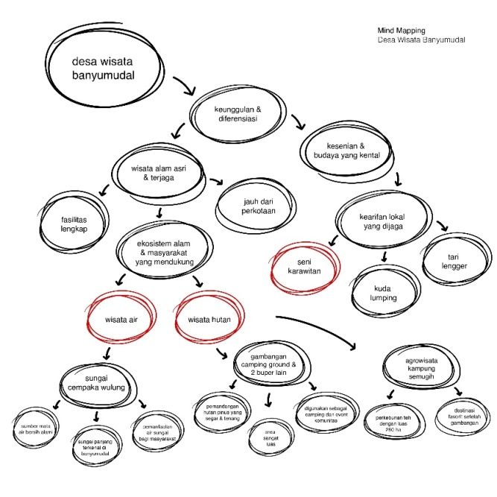
Gambar 2. Analisis Mind Mapping
[Sumber: Majda Al Yaasiin]

Gambar 2. menghasilkan 3 (tiga) keyword besar yaitu wisata air, hutan, dan seni karawitan. Pemilihan keyword ini berdasarkan hasil wawancara bersama pengelola dan pertimbangan penulis agar perancangan ulang visual branding ini dapat secara luas dan efektif merepresentasikan wisata-wisata yang ada di Desa Wisata Banyumudal Kabupaten Pemalang.
Tabel 3. Keyword & Keyvisual
[Sumber: Majda Al Yaasiin]

Tabel 3. merupakan kumpulan referensi bentuk dari perancangan logo yang akan dibuat. Bentuk dari setiap perwakilan wisata tersebut kemudian dikombinasikan dan dikembangkan kembali agar menjadi satu kesatuan logo yang baik serta merepresentasikan wisata yang ada di Desa Wisata Banyumudal.

3.3. Kesimpulan Analisis Data
Berdasarkan hasil analisis matriks SOAR, analisis visualisasi logo menurut David E. Charter dan analisis mind mapping di atas maka dapat diambil kesimpulan bahwa rencana strategi visual branding yang akan dilakukan pada perancangan ini adalah S2,A1 yaitu merancang ulang visual branding yang merepresentasikan pesona keindahan wisata alam yang asri dan masih terjaga dengan wisata seni sebagai daya tarik pendukung. Wisata air, hutan, dan seni menjadi aspek utama sebagai bahan perancangan ulang logo Desa Wisata Banyumudal. Hal ini berguna agar perancangan ulang visual branding yang dilakukan dapat menjangkau lebih banyak wisatawan lokal maupun menarik perhatian pemerintahan desa dan fokus dalam pengembangan potensial desa.

3.4. Konsep dan Visualisasi
Alur metode perancangan yang digunakan adalah metode perancangan milik Robin Landa. Robin Landa menjelaskan bahwa proses desain terdiri dari lima fase. Tahapan-tahapan ini meliputi orientasi, analisis, konsep, desain, dan implementasi.

- Orientasi
Tahap orientasi mempelajari dan memahami topik yang dipilih serta melakukan pengumpulan data yang diperlukan sebagai dasar untuk proses perancangan. Data tersebut berupa informasi dan analisis tentang audiens yang diperoleh dari sumber-sumber yang telah ditentukan sebelumnya. Penulis menemukan data bahwa:

Berdasarkan hasil wawancara bersama pengelola, Desa Wisata Banyumudal memiliki ciri khas kekayaan wisata alam dan budaya. Pengelola desa ingin masyarakat mengenal Desa Banyumudal yang menawarkan berbagai destinasi wisata alam yang masih asri dan kekentalan budaya masyarakat dalam menjaga kearifan lokal. Visi Desa Wisata Banyumudal adalah meningkatkan perekonomian masyarakat sekitar dan mengajak masyarakat agar sadar wisata. Misi konkret yang dilakukan desa wisata adalah mengadakan event-event yang mengangkat kearifan lokal dan menggaet komunitas untuk berkolaborasi bersama komunitas untuk mengelola dan membangun desa wisata. Brand value Desa Wisata Banyumudal adalah keaslian. Keaslian dari alam, budaya dan kearifan lokal.

Hasil kuesioner menghasilkan 6 (enam) poin penting yaitu bahwa 87,5% masyarakat Kabupaten Pemalang mengerti Desa Banyumudal termasuk desa wisata, sebanyak 87,5% masyarakat setuju jika wisata di Desa Banyumudal masih terjaga dan asri, sebanyak 58,3% masyarakat tidak mengerti jika Desa Banyumudal mendapat penghargaan 500 besar ADWI, sebanyak 72,9% masyarakat setuju jika pemerintah desa kurang memberikan sosialisasi, dan sebanyak 64,6% masyarakat tidak mengetahui visual identity (logo) Desa Wisata Banyumudal, serta sebanyak 97,9% masyarakat setuju perlu dibuatkan visual identity (logo) Desa Wisata Banyumudal yang menarik dan mencerminkan kepariwisataan.

Berdasarkan observasi dan dokumentasi, penulis menemukan 3 (tiga) bentuk logo yang berbeda. Penulis temui pada instagram, banner, dan mesin pencarian (google). Pada keadaan di lapangan juga masih minim ditemui logo-logo mengenai desa wisata. Hal ini mengindikasikan bahwa logo Desa Wisata Banyumudal tidak konsisten.

- Analisis
Fase analisis membentuk dan merencanakan strategi dari data yang didapat dalam tahap pertama dan menghasilkan pengarahan (briefing) untuk keperluan perancangan desain.

Analisis menggunakan metode SOAR menghasilkan data bahwa Desa Wisata Banyumudal memiliki pesona keindahan wisata alam yang asri dan masih terjaga. Analisis visualisasi logo menurut David E. Charter menunjukkan bahwa ketiga logo yang terlihat di media online maupun yang penulis temui di lapangan belum memenuhi kriteria logo yang efektif sehingga diperlukan perancangan ulang visual branding Desa Wisata Banyumudal. Hasil mind mapping menghasilkan 3 (tiga) keyword yaitu wisata air, hutan, dan seni karawitan. Pemilihan keyword ini berdasarkan hasil wawancara bersama pengelola dan pertimbangan penulis agar perancangan ulang visual branding ini dapat secara luas dan efektif merepresentasikan wisata-wisata yang ada di Desa Wisata Banyumudal Kabupaten Pemalang.

- Logika Kreatif
Perancangan ulang visual branding Desa Wisata Banyumudal Kabupaten Pemalang dilakukan karena logo desa wisata tidak konsisten baik secara bentuk maupun penggunaan aplikasi media. Berdasarkan hasil penelusuran, identitas visual yang digunakan saat ini merupakan logo generik yang secara kacamata desain biasa ditemui dalam platform kreatif seperti pinterest. Selain itu, dalam kenyataan di lapangan pengaplikasian logo ini minim dan tidak konsisten. Terdapat 3 (tiga) logo yang cukup rancu dan berdampak pada kebingungan khalayak mengenal Desa Wisata Banyumudal.

- Segementasi Audien
Segmentasi Geografis
Merupakan pengelompokan konsumen menurut aspek lokasi tempat tinggal. Berdasarkan hasil diskusi bersama pengelola wisata, penulis menargetkan perancangan ulang visual branding Desa Wisata Banyumudal kepada masyarakat Kabupaten Pemalang Provinsi Jawa Tengah.

Segmentasi Demografis
Merupakan pengelompokan konsumen berfokus terhadap aspek-aspek seperti usia, jenis kelamin, pekerjaan, pendidikan, dan status menikah. Perancangan ini menargetkan masyarakat usia 15 – 35 tahun sebagai target utama, 35 sampai usia 40 tahun sebagai target sekunder, dan usia 40 – 60 sebagai target tersier. Pria maupun wanita, sudah bekerja maupun tidak, pendidikan minimal SMP.

Segmentasi Psikografis
Merupakan pengelompokan yang berhubungan dengan aspek psikologis pelanggan seperti gaya hidup, hobi, dan ketertarikan. Perancangan ini menargetkan masyarakat dengan gaya hidup menyukai refreshing, senang mempelajari hal baru, menyukai hal-hal berbau alam, berkumpul bersama keluarga, mengadakan pertemuan di tanah hijau lapang, camping, dan senang menjelajah.

Segmentasi Behavior
Merupakan pengelompokan konsumen berdasarkan tingkah lakunya terhadap produk bisnis yang ditawarkan, mulai dari kebiasaan, waktu pembelian, dan tingkat penggunaan. Perancangan ini menargetkan masyarakat yang merasa tenang ketika berkumpul di alam, merasa senang ketika mendapatkan hal-hal baru, mempunyai kebiasaan bermain di outdoor, senang menghabiskan waktu berlibur bersama keluarga, bermain sosial media dan membagikan momen.

- Strategi Kreatif
Konsep perancangan ulang logo Desa Wisata Banyumudal menggunakan jenis logo kombinasi. Pemilihan alasan jenis logo kombinasi karena terdapat dua aspek penting yaitu pengenalan merek dan fleksibilitas. Logo kombinasi menggabungkan elemen teks dan visual, sehingga memberikan representasi merek yang lebih jelas dan mudah diingat. Gabungan ini membantu audiens untuk lebih mudah mengasosiasikan nama merek dengan gambar atau simbolnya. Logo kombinasi menawarkan fleksibilitas dalam berbagai aplikasi. Elemen teks dan visual dapat digunakan secara terpisah atau bersama-sama, tergantung pada konteks dan media yang digunakan. Hal ini memungkinkan logo untuk beradaptasi dengan berbagai format dan platform, baik online maupun offline

- Kriteria Perancangan
Kriteria perancangan ulang visual branding Desa Wisata Banyumudal Kabupaten Pemalang adalah berupa logo dan elemen-elemen grafis pendukung yang dimuat dalam media utama yaitu brand guidelines book beserta pengaplikasian pada media pendukung.

Bentuk Pesan
What to Say
Desa Wisata Banyumudal Kabupaten Pemalang merupakan desa yang berupaya mengembangkan potensi daerah. Desa Wisata Banyumudal menghasilkan wisata alam yang masih asri dan layak untuk dikunjungi. Pembenahan sistem visual sebagai media penyalur pesan juga perlu dilakukan. Perancangan ulang visual branding Desa Wisata Banyumudal merupakan salah satu langkah kongkret agar citra, value, dan wisata yang dimiliki dapat lebih dikenal oleh masyarakat luas serta dapat membedakan dengan desa wisata lain.

How to Say
Berdasarkan hasil diskusi bersama pengelola wisata dan kesimpulan analisis yang telah dibuat, Desa Wisata Banyumudal perlu dibuatkan perancangan ulang visual branding berupa logo dan elemen grafis pendukung. Penulis bersama pengelola melakukan brainstorming dan menghasilkan keyvisual air, hutan, dan seni (karawitan). Selain itu penyampaian informasi menampilkan visual keindahan alam yang mampu mempersuasi target audiensi dengan spot wisata yang menakjubkan.

Tone & Manner
Memvisualkan atribut visual yang berhubungan dengan alam, mengombinasikan layout yang dinamis, dan konsep desain yang artistik-kultural.

Model Pendekatan Branding
Pesan yang disampaikan menggunakan pendekatan rasional dan emosional. Dalam pendekatan rasional yaitu bagian verbal yang memaparkan fakta dari Desa Wisata Banyumudal agar target audiens mengetahui informasi terkait wisata dan keunggulan desa Desa Wisata Banyumudal. Sedangkan pendekatan emosional yaitu dengan memvisualisasikan keindahan alam, keasrian, dan keunggulan wisata dan kekentalan seni-budaya yang ada di Desa Wisata Banyumudal melalui ilustrasi maupun gambar sehingga mampu mempersuasi audiens dan dapat terpikat dengan keunikan agar tertarik untuk menikmati keindahan alam.

Model Pendekatan Ilustrasi
Pendekatan ilustrasi menggunakan penggayaan bebas dengan goresan-goresan bertekstur dikombinasikan dengan bentuk-bentuk alam dan seni sebagai elemen utamanya.

- Konsep
Tahap konsep mempersiapkan beberapa poin-poin atau ide dalam brief yang disimpulkan dari tahap dua sehingga membuat gagasan atau solusi desain.
- Tema Visual
Menyampaikan keunggulan wisata di Desa Banyumudal dengan sistem dan identitas visual yang estetik secara visual dan sesuai dengan prinsip dan teori desain. Hal ini berguna agar meningkatkan awareness, menarik perhatian, dan membangun kepercayaan masyarakat.

- Penjaringan Ide Visual
Dalam perancangan ulang visual branding Desa Wisata Banyumudal memerlukan berbagai referensi sebagai dasar ide perancangan. Pada tahap ini dilakukan dengan analisis mind mapping dan brainstorming. Hasil analisis tersebut digunakan agar pembuatan logo sesuai dengan brand image dan representasi Desa Wisata Banyumudal.

- Bentuk Logo
Penulis melakukan berbagai pengolahan bentuk logo dan menghasilkan beberapa penggayaan. Penulis memilih 4 (empat) bentuk yang dijadikan referensi yaitu pohon pinus, ranting, sungai, dan kenong.

- Model Huruf
Setelah melakukan eksplorasi berbagai model huruf, penulis menemukan beberapa typeface yang cukup sesuai dan harmonis dengan logo yaitu monospace, serif, sans serif, dan custom typeface. Monospace menciptakan tampilan minimalis dan kontemporer. Serif memiliki kait atau hiasan kecil di ujung huruf, memberikan kesan klasik, tradisional, dan elegan. Sans-serif tidak memiliki kait atau hiasan, memberikan kesan modern, segar, dan bersih. Custom typeface dapat membedakan brand dari pesaing dan memberikan kesan eksklusif.

- Bentuk Warna
Selain menjadi brand color, warna ini juga penulis selaraskan dengan brand personality dari Desa Wisata Banyumudal. Warna-warna ini merupakan warna yang merepresentasikan destinasi wisata yang ada di Desa Banyumudal. Warna hijau menjadi warna primer dengan maksud agar kesan alami dan asri dapat lebih dominan tersampaikan.

- Bentuk Style
Ekspresif, modern/tradisional, dan artistik. 3 (tiga) style yang penulis pilih untuk mendukung dan merepresentasikan konsep desain yang ada di Desa Wisata Banyumudal.

- Bentuk Ilustrasi
Bentuk ilustrasi yang divisualkan mengusung bentuk-bentuk alam, kegiatan berkumpul, camping, dan berbagai elemen pendukung yang berkaitan dengan keindahan alam. Bentuk garis dibuat bebas.

- Desain
Tahap desain mengembangkan desain secara visual, lalu dikembangkan menjadi 3 (tiga) tahapan, yaitu thumbnail (sketsa kasar), tight tissue (sketsa komprehensif) dan final design serta validasi pada ahli.

- Thumbnail (sketsa kasar)
Berdasarkan referensi keyvisual dan keyword yang terpilih, penulis kemudian melakukan eksplorasi bentuk logo lebih lanjut.
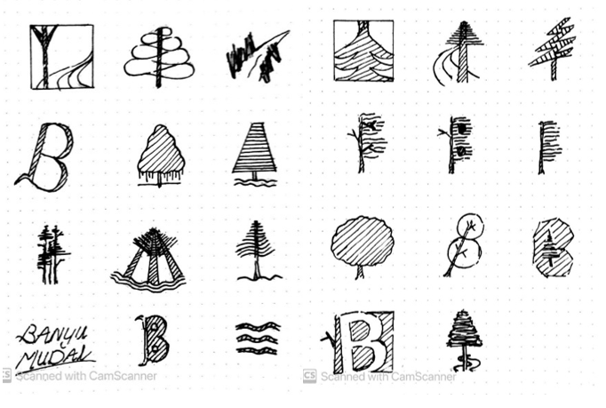

Gambar 3. Sketsa Thumbnail
[Sumber: Majda Al Yaasiin]

Gambar 3. adalah pengembangan sketsa bentuk logo. Bentuk-bentuk yang dibuat berdasarkan referensi yang sudah ditentukan yaitu pohon pinus, ranting, sungai, dan kenong. Selanjutnya penulis bersama pengelola melakukan diskusi untuk menentukan logo yang akan digunakan. Berdasarkan pertimbangan teori desain: simpel, penulis melakukan simplifikasi lebih lanjut mengenai bentuk logo. Penulis menyortir dan menghasilkan inisial huruf B, pohon pinus, sungai, dan ranting sebagai bentuk dasar dan utama dalam pembuatan logo ini. Dihasilkanlah 6 (enam) bentuk logo yang bervariasi.

- Tight Tissue (sketsa komperehensif)
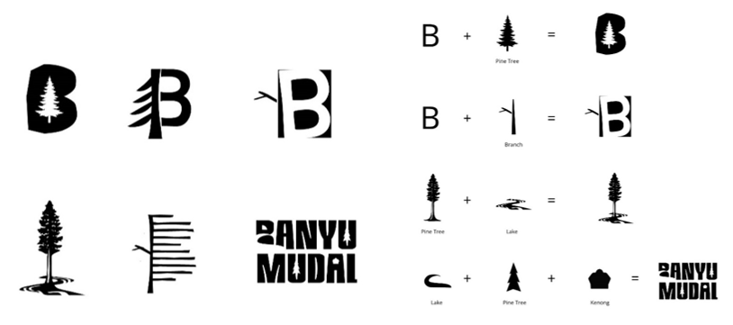
Gambar 4. Sketsa Komperehensif
[Sumber: Majda Al Yaasiin]

Gambar 4. Menunjukan kategori logo berjenis lettermark, pictorialmark, dan wordmarks. Lettermark adalah jenis logo yang menggunakan huruf, biasanya inisial dari nama perusahaan, sebagai elemen utama. Pictorialmark adalah jenis logo yang menggunakan simbol atau gambar sebagai elemen utama. Logo ini dapat menyampaikan pesan tentang perusahaan dengan lebih cepat dan mudah diingat. Wordmarks merupakan jenis logo yang hanya menggunakan nama perusahaan sebagai elemen utama. Logo ini mengandalkan tipografi yang kuat dan mudah diingat.

- Final Design (desain final)
Setelah menemukan bentuk dasar logonya, penulis kemudian menyortir dan mengeksplorasi jenis typeface nya. Berdasarkan hasil pertimbangan dan diskusi bersama pengelola desa wisata, mereka memilih desain logo nomor 1 (satu) sebagai logo utama.
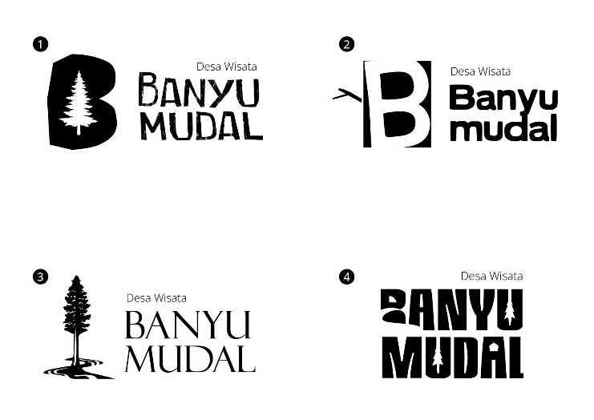
Gambar 5. Desain Final
[Sumber: Majda Al Yaasiin]
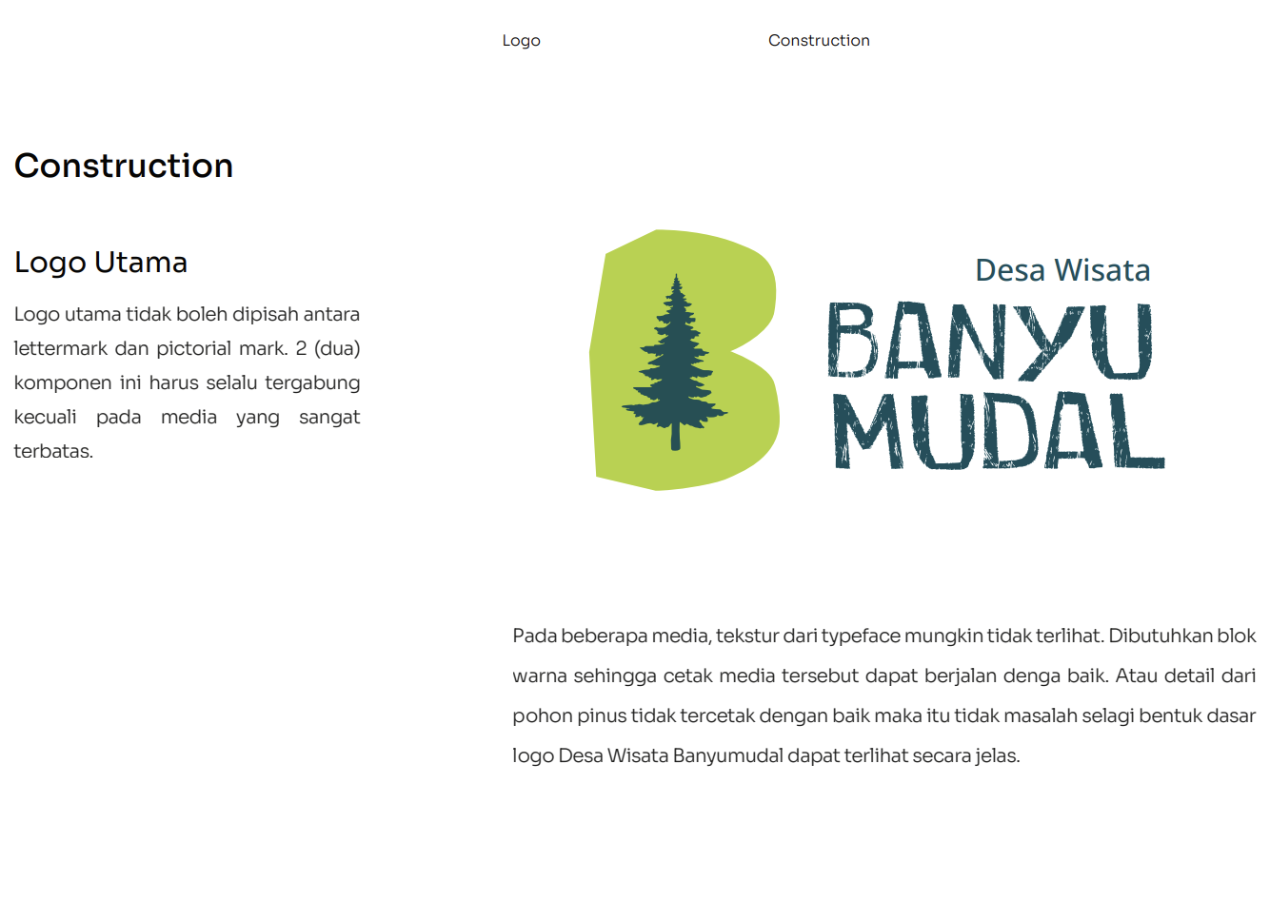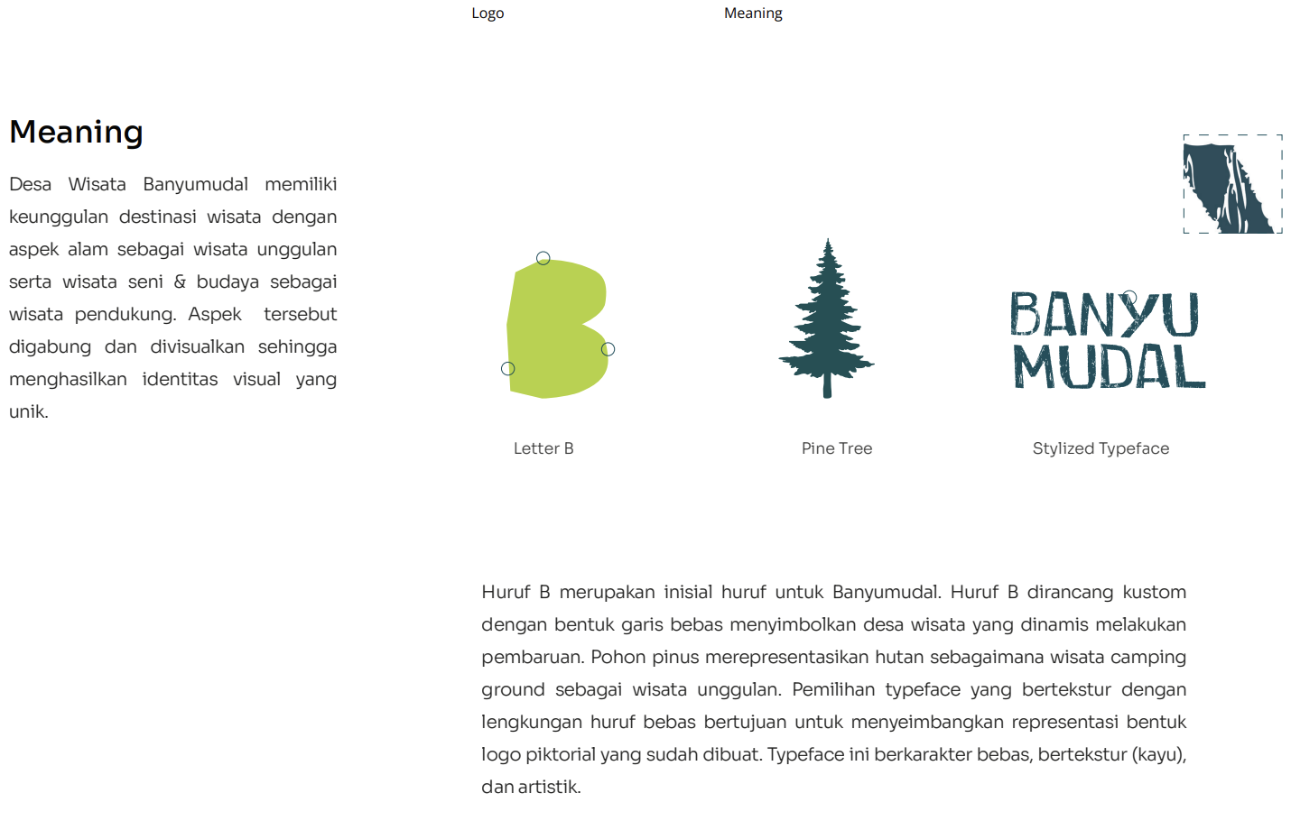
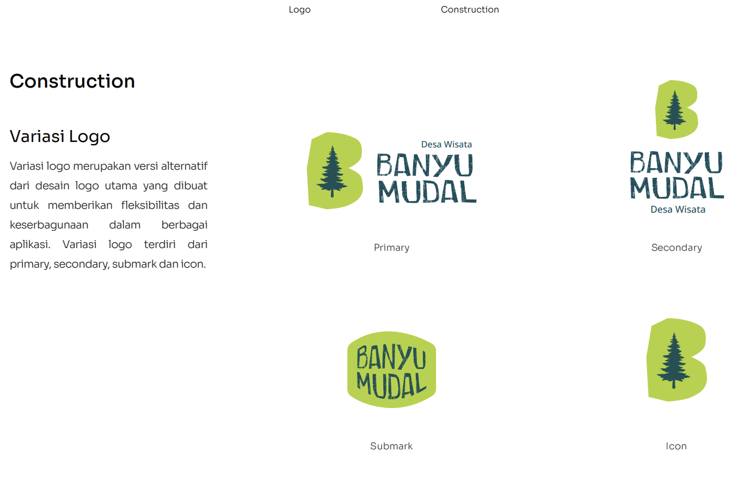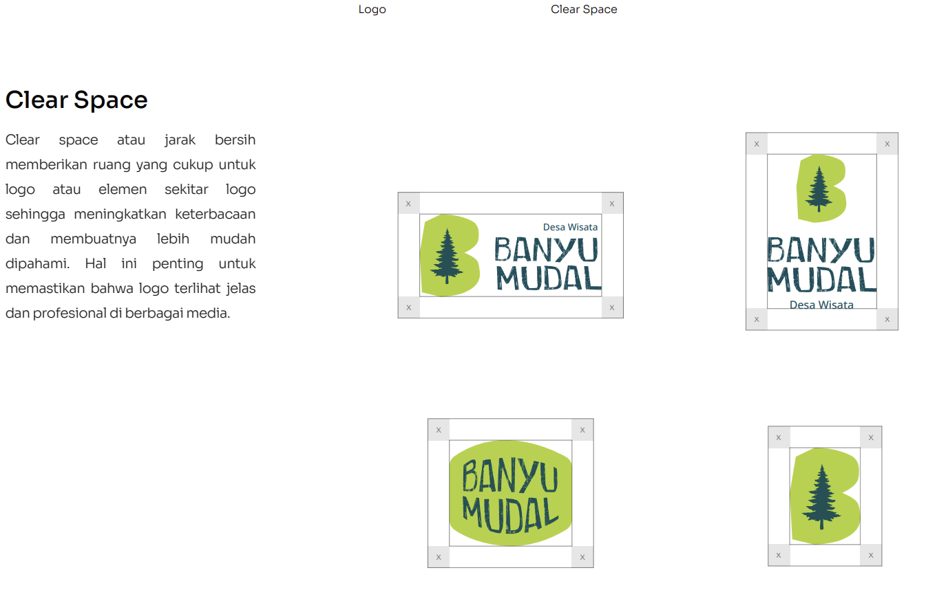
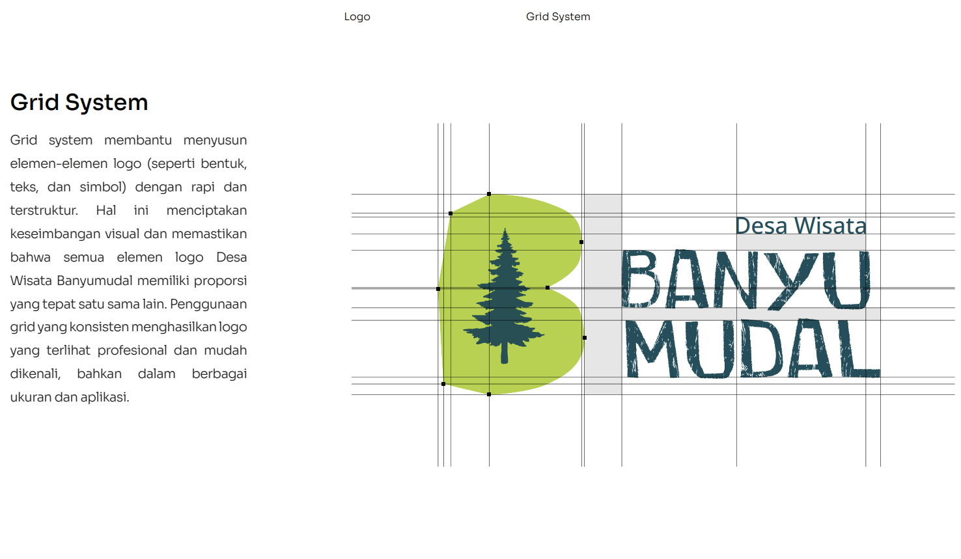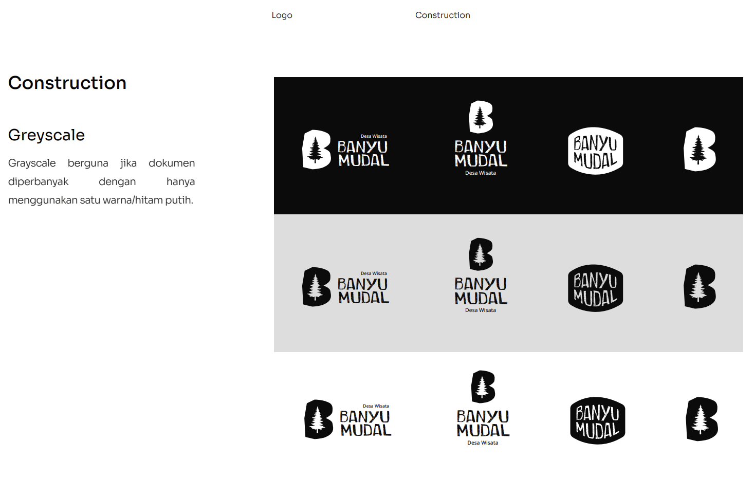
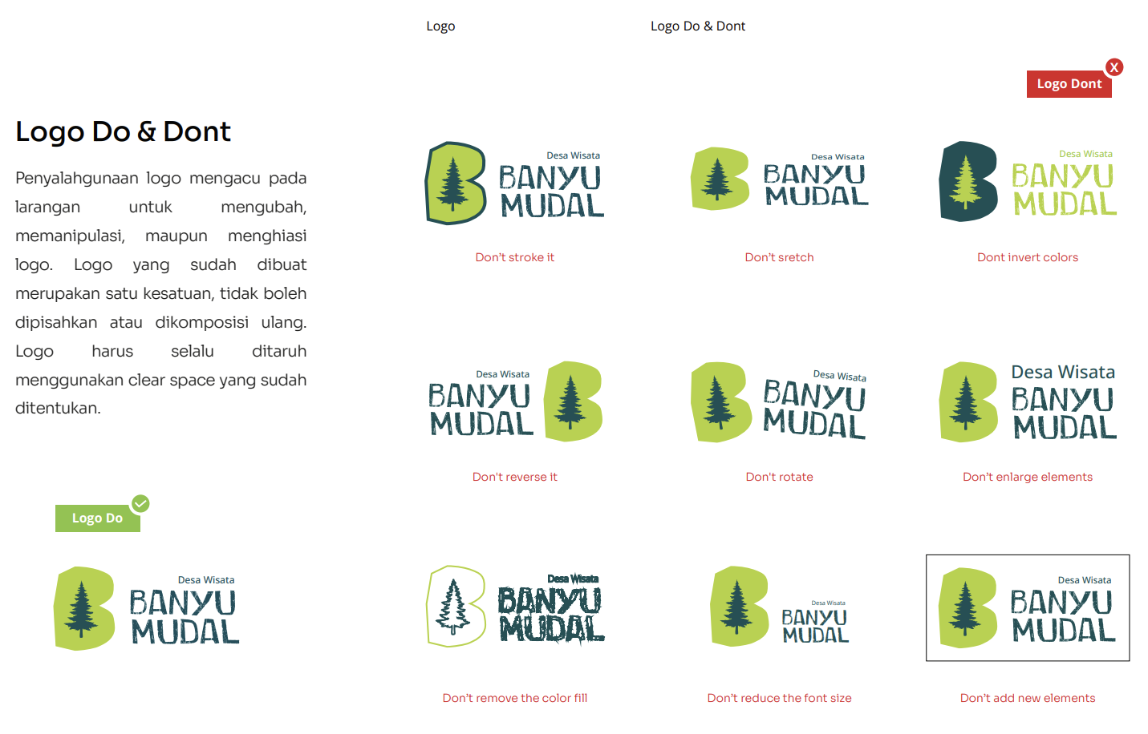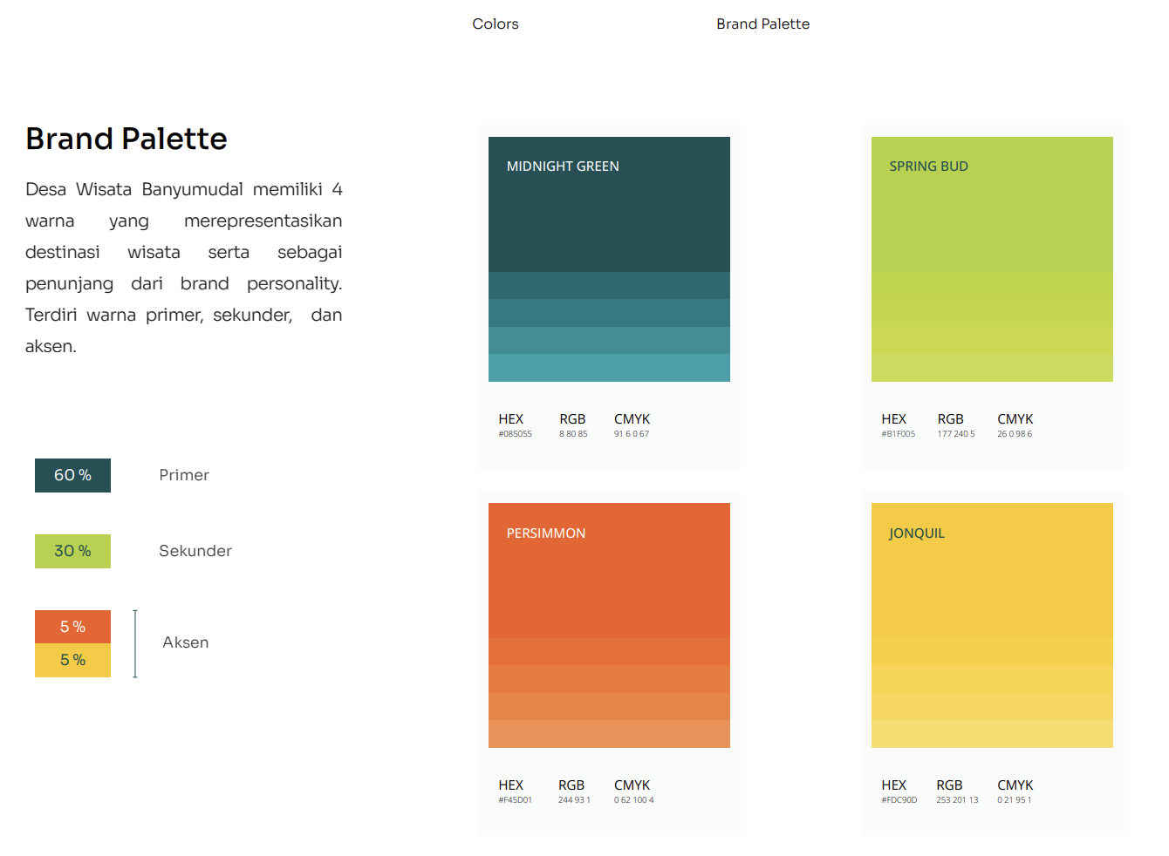
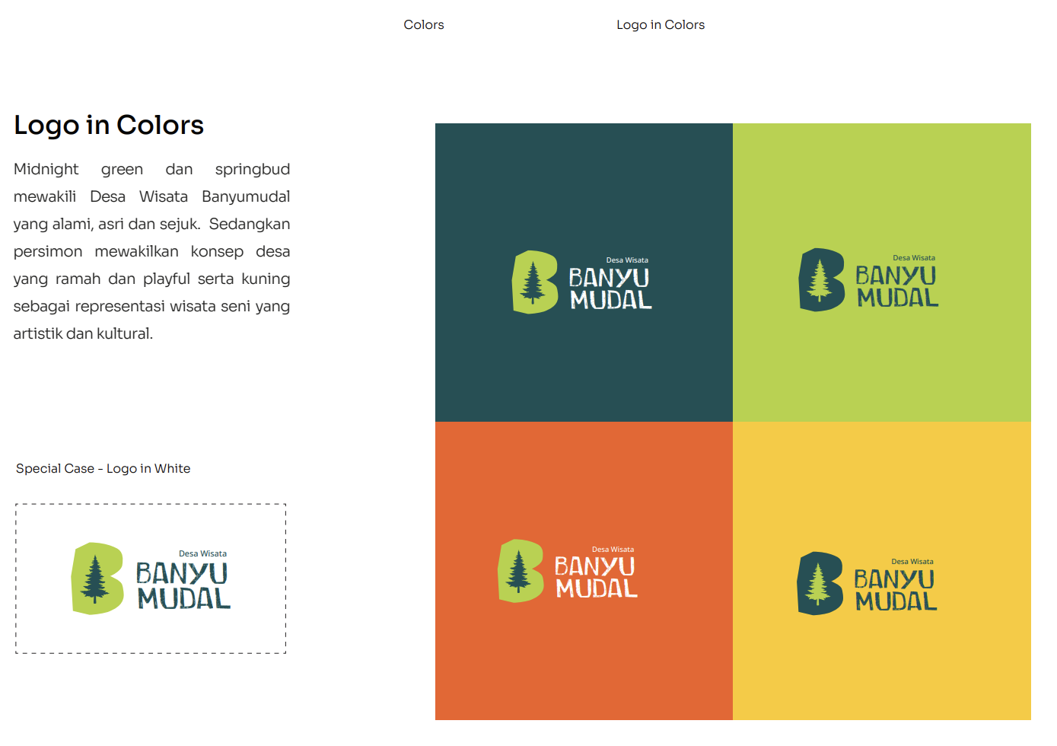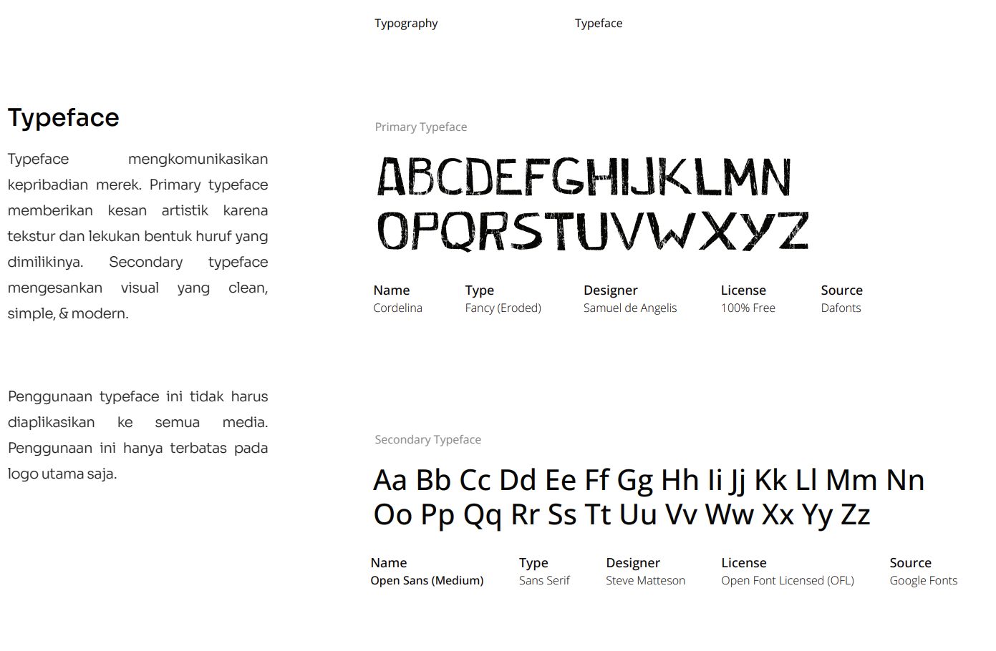

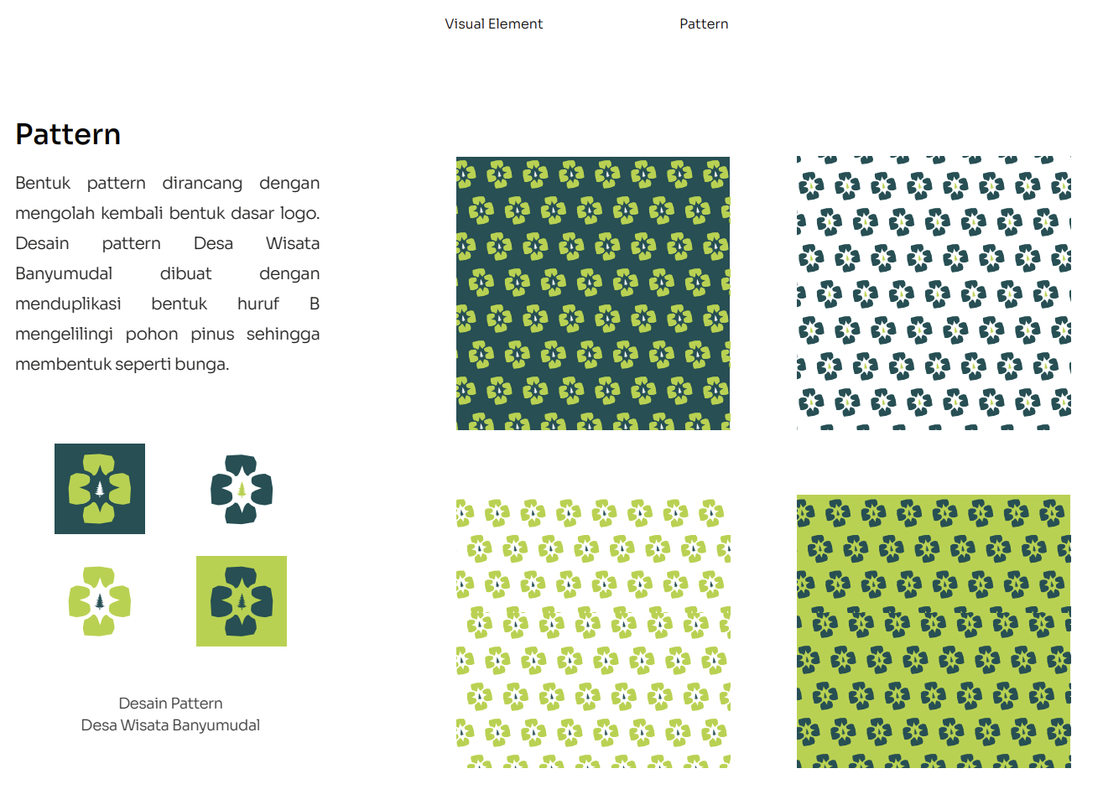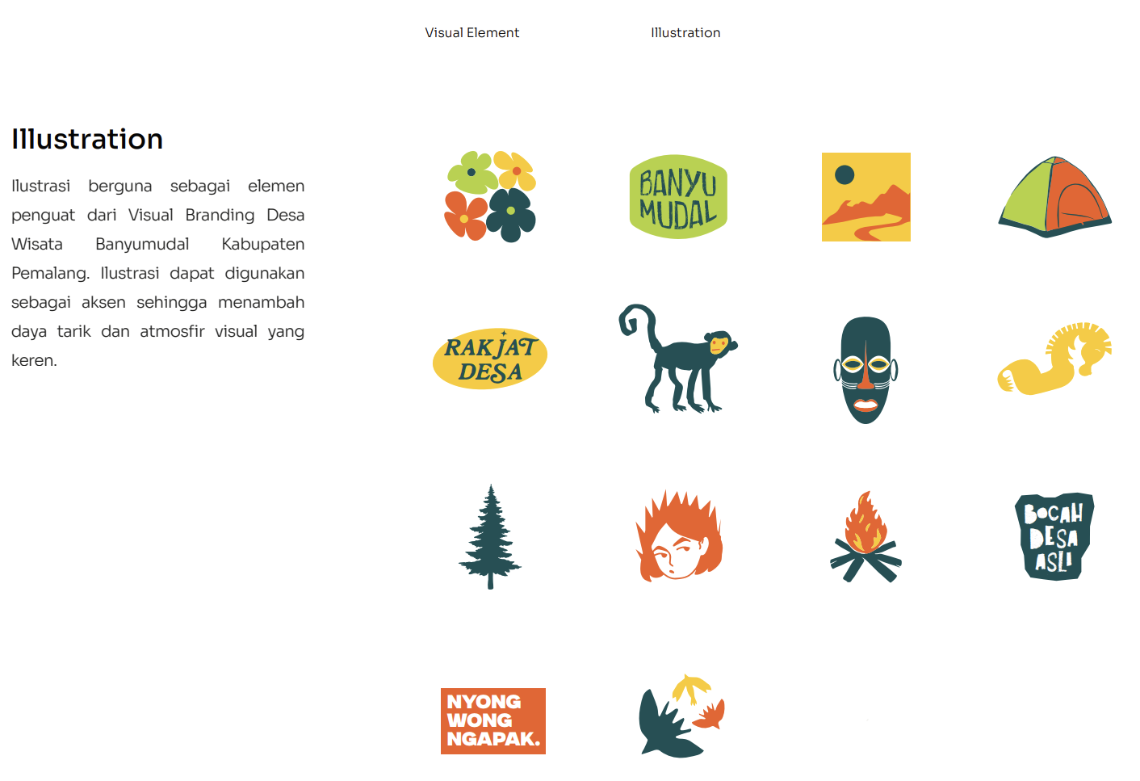
Gambar 6. Isi Brand Guidelines Book
[Sumber: Majda Al Yaasiin]

- Impelementasi
Bagian implementasi berisi pengaplikasian ke berbagai media.

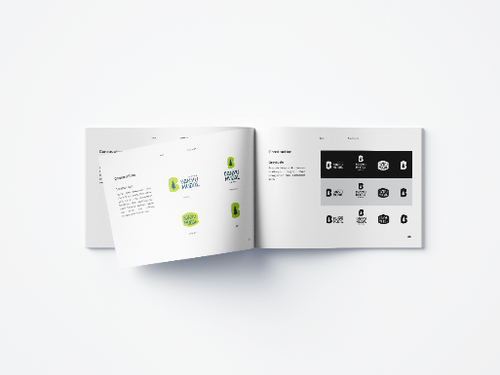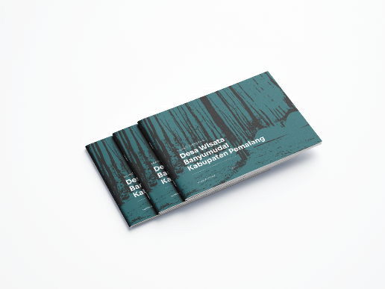
Gambar 7. Brand Guidelines Book
[Sumber: Majda Al Yaasiin]

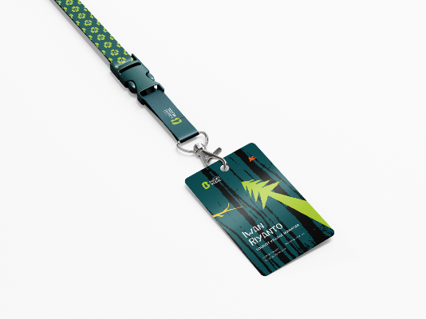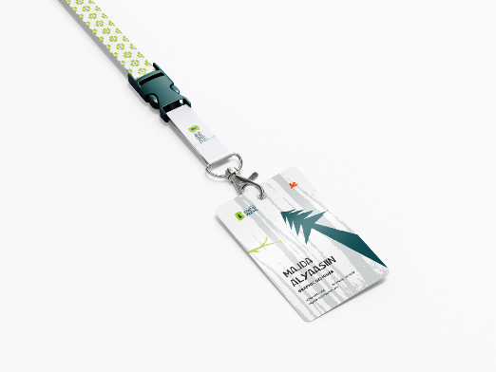

Gambar 8. ID Card + Lanyard
[Sumber: Majda Al Yaasiin]

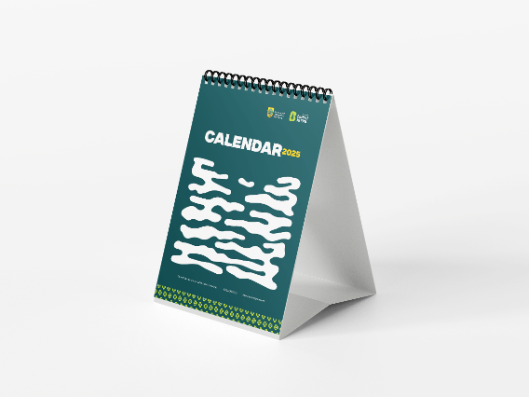

Gambar 9. Calendar A5
[Sumber: Majda Al Yaasiin]

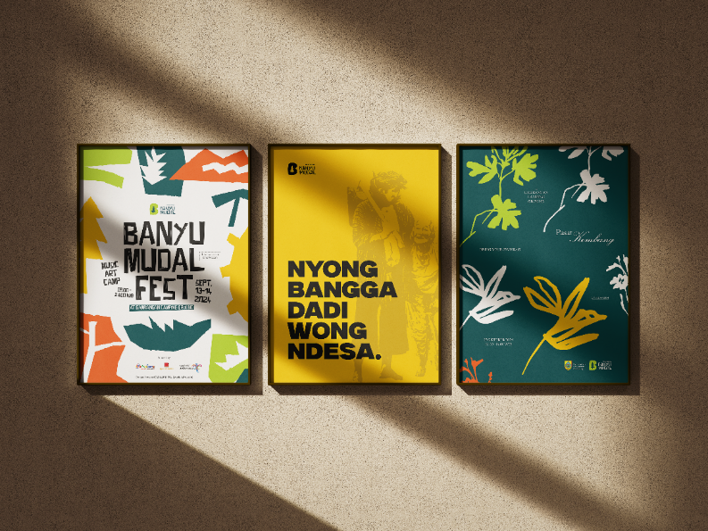

Gambar 10. Poster A3
[Sumber: Majda Al Yaasiin]

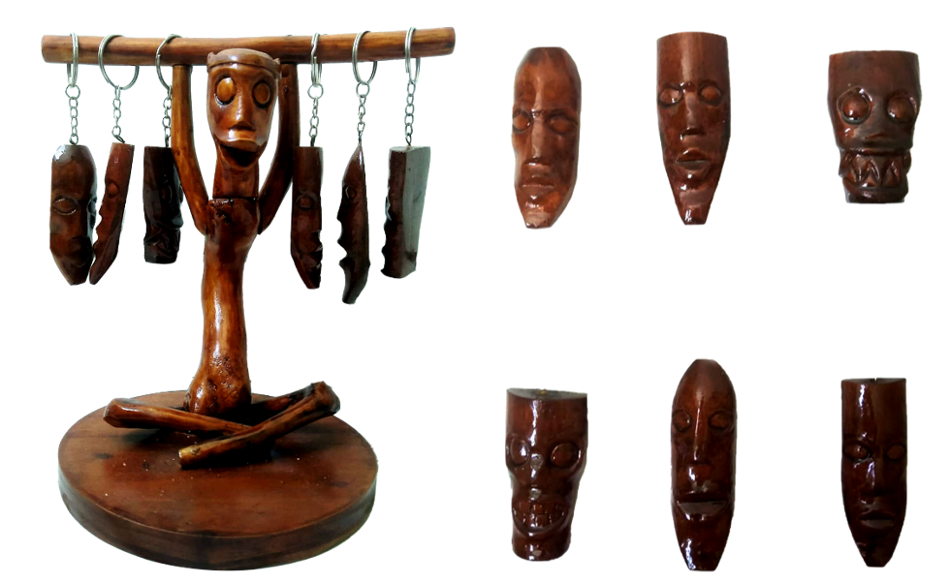

Gambar 11. Souvenir
[Sumber: Majda Al Yaasiin]

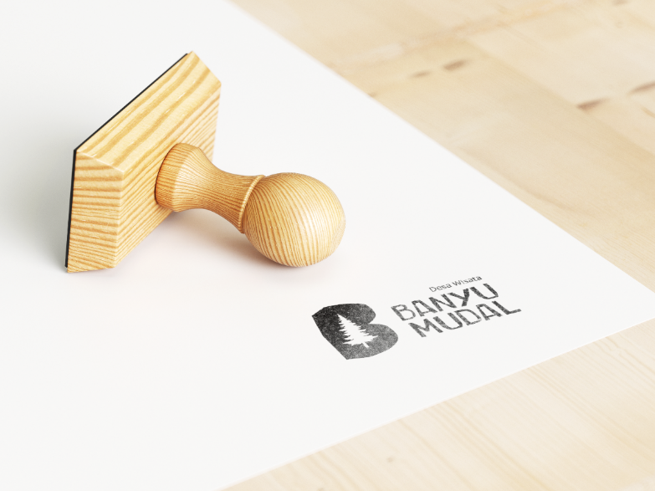

Gambar 12. Stamp
[Sumber: Majda Al Yaasiin]

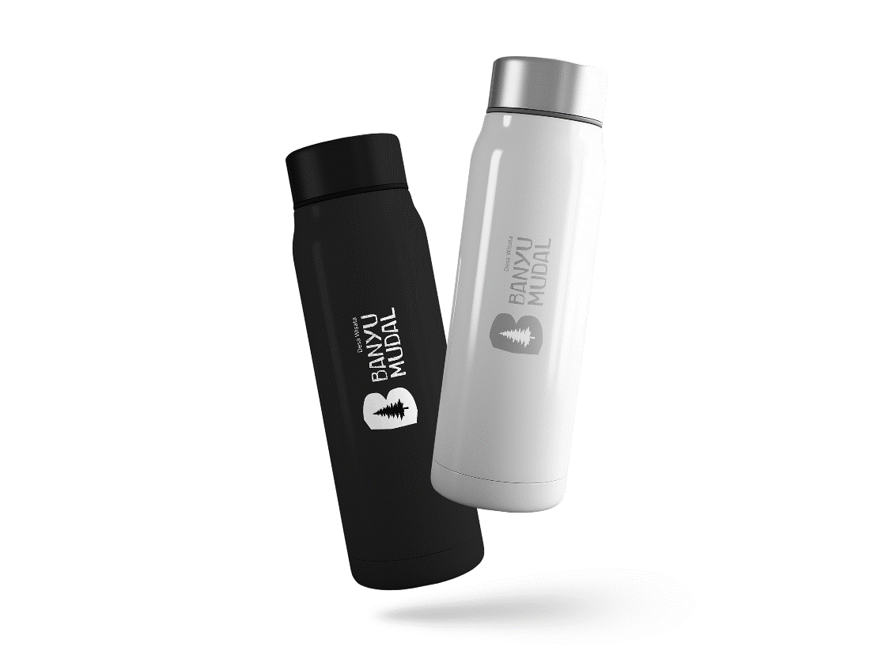
Gambar 13. Tumbler
[Sumber: Majda Al Yaasiin]

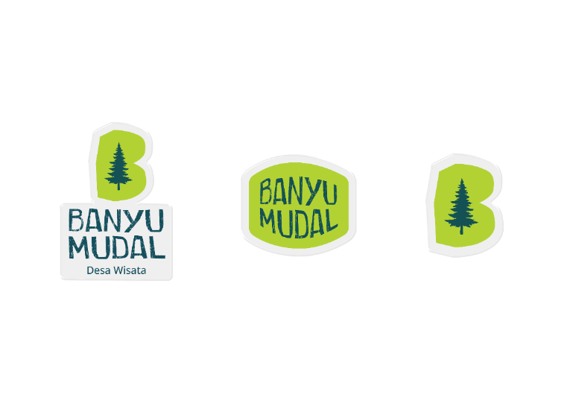
Gambar 14. Keychain
[Sumber: Majda Al Yaasiin]

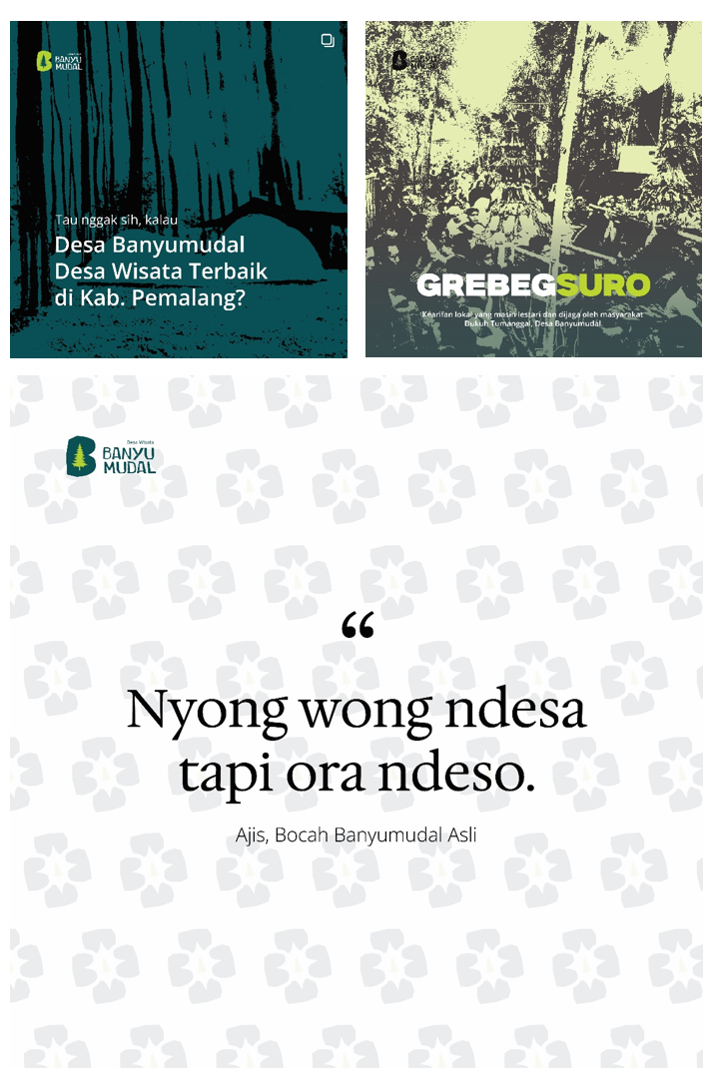

Gambar 15. Sosial Media
[Sumber: Majda Al Yaasiin]

- PENUTUP
4.1. Kesimpulan
Dari hasil penelitian yang dilakukan, penulis mendapati poin-poin penting yang cukup menjadi fokus perhatian. Desa Banyumudal Kabupaten Pemalang merupakan salah satu kategori 500 besar desa wisata ADWI ( Anugerah Desa Wisata Indonesia ). Penghargaan ini menjadi pencapaian yang bagus dari desa wisata. Untuk bersaing dan meraih penghargaan yang lebih tinggi, maka desa wisata perlu menerapkan strategi melalui visual branding. Setelah diteliti, Desa Wisata memang bermasalah dengan visual branding. Desa Wisata Banyumudal tidak konsisten dalam memvisualkan bentuk maupun penggunaan logo. Terdapat 3 (tiga) logo dengan bentuk yang berbeda dan penempatan media yang berbeda pula. Padahal jika ditinjau, konsep branding memiliki peran yang esensial. Perancangan ini bertujuan agar Desa Banyumudal dapat lebih dikenal sebagai desa dengan destinasi wisata alam yang masih alami dan asri.

4.2. Saran
Bagi pemerintah dan Dinas Pariwisata dan Kebudayaan Kabupaten Pemalang diharapkan mengetahui dan memahami secara jangka panjang potensi dan keunggulan desa sehingga selain perekonomian warga sekitar terbantu juga Desa Banyumudal akan semakin dikenal oleh masyarakat luas. Desa wisata Banyumudal diharapkan melakukan langkah kerja sama dengan pihak eksternal. Warga desa dapat membentuk kelompok kerja atau koperasi untuk mengelola pariwisata secara mandiri, sambil mencari kemitraan dengan universitas, LSM, atau sektor swasta yang bersedia memberikan pelatihan, pendanaan, dan promosi. Dengan memanfaatkan media sosial dan platform digital, desa dapat meningkatkan visibilitas dan menarik wisatawan tanpa harus bergantung sepenuhnya pada dukungan pemerintah.

- DAFTAR PUSTAKA
Agustina Budiono Putri, F. (2022). Desa Wisata : Sebuah Wadah Pengembangan Wilayah dan Pemberdayaan Masyarakat. Masterplandesa.Com.
Atif, D. (2023, February 27). Pentingnya Graphic Standard Manual Sebagai Identitas Visual DJKN di Media Sosial. Kementrian Keuangan Republik Indonesia.
Cyan. (2023). Peran Penting Merchandise sebagai Media Promosi Bisnis. Mekari Jurnal.
ditwdb. (2019, October). Jaran Kepang Jawa Timur, Jaranan, atau Kuda Lumping. Direktorat Warisan Dan Diplomasi Budaya.
Dr. H. Zuchri Abdussamad, S. I. K. , M. S. (2021). Metode Penelitian Kualitatif (1st ed.). Syakir Media Press.
Hamlett, C. (2019, February). Why Is Advertising so Important to Business? Smallbusiness.
Hanggraito, A. A., Wiratama, A. S., & Saifuddien, R. A. (2020). Alternatif Strategi Bauran Pemasaran 7P Museum Batik Yogyakarta. Jurnal Kepariwisataan: Destinasi, Hospitalitas Dan Perjalanan, 4(2), 72–83. https://doi.org/10.34013/jk.v4i2.50
Jejaring Desa Wisata. (2023). Desa Wisata Banyumudal. Kamenprekraf. https://jadesta.kemenparekraf.go.id/desa/banyumudal
Kemenparekraf. (2023, March). Anugerah Desa Wisata Indonesia 2023 Kembali Digelar. Kemenparekraf.Go.Id.
Kushwaha, G. S., & Agrawal, S. R. (2015). An Indian customer surrounding 7P[U+05F3]s of service marketing. Journal of Retailing and Consumer Services, 22, 85–95. https://doi.org/10.1016/j.jretconser.2014.10.006
Landa, R. (2011). 5 Phases of Design Graphic Process (4 Th).
Laura, M. ;, & Luzar, C. (2011). EFEK WARNA DALAM DUNIA DESAIN DAN PERIKLANAN (Vol. 2, Issue 2).
Ma Chung. (2021, December). Fungsi dari Desain Alat Kantor (Stationary) dan Merchandise bagi Citra Sebuah Perusahaan. Universitas Ma Chung.
Mucharomah, N. L. (2023, February). Analisis SOAR dan Analisis SWOT, Apa saja Perbedaan dan Kegunaannya? Dailysocial.
Oliver, A. (2023, September). Psikologi Warna: Apa Itu, Manfaat, Jenis dan Makna Warna, serta Cara Memilihnya. Glints.
Oscario, A. (2013). PENTINGNYA PERAN LOGO DALAM MEMBANGUN BRAND. Binus Journal Publishing Humaniora.
Prabowo, O. A., Pranayama, A., & Sutanto, R. P. (n.d.). Perancangan Visual Branding Desa Wisata Jambu Kabupaten Kediri.
Saumi Rustian, R. (2012). Apa Itu Sosial Media. Universitas Pasundan.
Setiyaningsih, Y. (2023). Pengertian Layout Desain, Prinsip, Elemen, Tujuan, dan Manfaat. Dianisa.
Sudibya, B. (2018). Wisata Desa dan Desa Wisata. http://www.berdesa.com/apa-beda-desa-wisata-dan-wisata-desa
Tjandra, C. (2022). Pengertian Visual Branding, Tujuan, Manfaat, dan Tips Melakukannya. Toffeedev.
UCEO. (2016). Metode Pengumpulan Data dalam Peneltian.
Uma, B. (2023). Pengertian Visual Branding beserta Manfaat dan Strateginya yang Menarik. Universitas Medan Area.
Utami, L. S., Sabaryati, J., & Setiawan, D. (2014). PENGARUH METODE DISKUSI BUZZ GROUP YANG DIRANGKAIKAN DENGAN PENGGUNAAN MEDIA POSTER TERHADAP PENINGKATAN HASIL BELAJAR MEKANIKA MAHASISWA PROGRAM STUDI PENDIDIKAN FISIKA FKIP UNIVERSITAS MATARAM TAHUN AKADEMIK 2013/2014 (Vol. 9, Issue 1).
Ward, S. (2022, August). What Is Advertising . The Balance .
Widyawati, N. (2018). PENGARUH KEPERCAYAAN DAN KOMITMEN SERTA BAURAN PEMASARAN JASA TERHADAP LOYALITAS KONSUMEN DI HOTEL ZAKIAH MEDAN. EKUITAS Jurnal Ekonomi Dan Keuangan, 12(1), 74–96.
Yunita Wijaya, P. (1999). TIPOGRAFI DALAM DESAIN KOMUNIKASI VISUAL. http://puslit.petra.ac.id/journals/design/
Zainudin, A. (2021, March). Kegagalan Branding. Binus University School Of Information System.

